Atividade Modelo Conceitual (Banco de Dados)

- Quais são os 3 níveis de modelagem de um banco de dados? Descreva cada nível.
Conceitual, é um modelo que descreve de forma abstrata os objetos que irão compor o banco de dados, é representado pelo diagrama.
Lógico, nesse modelo pode-se detalhar um pouco mais as estruturas, ou seja, de nível intermediário, exemplo; atributos, chaves primárias, chaves estrangeiras e relacionamentos.
Físico, é o modelo que mais detalha as informações contidas no Banco de Dados, ou seja, representa a implementação dos dados, exemplo; traz os detalhes do banco de dados com tabelas, colunas, tipos de dados, índices e outras restrições de SGBD (MySQL ou SQL Server).

- Sobre o diagrama de Entidade-Relacionamento:
- O que é, e para que serve? É uma representação gráfica que é usada através de símbolos para mostrar atributos, relacionamento e entidades. Serve para visualizar a estrutura, facilitando na hora de analisar e projetar, contribuindo na comunicação e por fim garantindo a integridade dos dados, evitando erros que possam ocorrer.
- Ele pertence a que nível de modelagem de um bando de dados? Modelagem conceitual.

- Sobre banco de dados relacional, conceitue: a) Entidade É um tipo de modelo descritivo conceitual, ou seja, se refere a um objeto, pessoa, lugar, evento ou conceito do mundo real sobre o qual se deseja armazenar informações; b) Entidade Associativa essa entidade é criada para representar um relacionamento entre duas ou mais entidades, ex: (N:N); c) Generalização é o processo de agrupar entidades semelhantes em uma única entidade mais genérica; d) Relacionamento é o conjunto de associações entre ocorrências de entidades; e) Atributo é uma característica específica de uma entidade; f) Atributo identificador é associado a cada ocorrência de uma entidade ou de um relacionamento.

- Do que se trata a cardinalidade máxima e mínima no diagrama ER? De acordo com a quantidade de entidades envolvidas no relacionamento. Podendo ser dividida em 3 tipos, um para um, ou unário (1:1), um para muitos (1:N), muitos para muitos, ou ternário (M:N). Cardinalidade mínima, especifica se a participação em um relacionamento é obrigatória ou opcional. Cardinalidade máxima, indica o número máximo de instâncias de uma entidade que podem estar associadas a uma única instância da outra entidade.

- Construa o diagrama er, com base na informações abaixo:

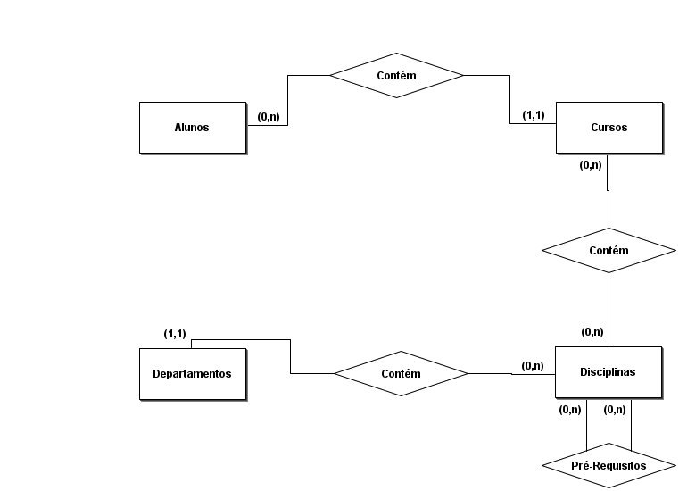

- Cite a diferença entre SGBD e Banco de dados. Banco de dados, é o conjunto de dados inter-relacionadas e organizados, SGBD é um software que funciona como uma interface entre o usuário e o banco de dados.

- Cite pelo menos 3 exemplos de SGBD.

MySQL, MariaDB e Firebird.

- Uma empresa de software vai iniciar a fase de modelagem de dados de um sistema. No momento, ela está avaliando instrumentos para criar o Modelo Conceitual de Dados. Um instrumento útil para essa fase de modelagem conceitual é:
- Diagrama Entidade-Relacionamento.

- De acordo com o diagrama de entidade-relacionamento a seguir, cada Multa deve ser de um e somente um automóvel, e cada Automóvel pode ter uma ou muitas multas. a) Certo

- Com relação ao modelo entidade-relacionamento (MER) precedente, assinale a opção correta.
D) Uma entidade PROMOTORIA_JUSTIÇA pode estar localizada em várias entidades COMARCA.

